**2021-2022沪粤版九年级物理上册同步检测：12.4 热机与社会发展**



**知识点一、热机**

1．2019年春节期间热映的《流浪地球》被誉为开启了中国科幻电影元年．这部电影讲述了 多年以后太阳急速衰老膨胀，无法再给地球提供能量，人类为了拯救地球而点燃木星周围的可燃气体，逃离太阳系的故事．其中“点燃木星”将地球推开相当于内燃机的

A．吸气冲程 B．压缩冲程 C．做功冲程 D．排气冲程

2．如图所示，对于图片中所描述的物理过程，下列分析中正确的是（　　）

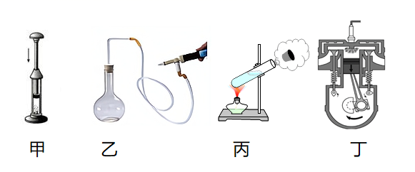  
A．图甲，厚玻璃内的空气被压缩时，空气的内能减少

B．图乙，瓶子内的空气推动塞子跳起时，空气的内能增大

C．图丙，试管内的水蒸气推动了塞子冲出时，水蒸气的内能减少

D．图丁，汽缸内的气体推动活塞向下运动时，气体的内能增大

3．汽油机的一个工作循环是由四个冲程组成，如图所示是表示汽油机的______冲程，汽油机在某次工作时消耗汽油0．2 kg，这些汽油完全燃烧放出_______J的热量；汽车汽油机工作过程中，水箱中的水温度会升高，这是通过_______的方式使水的内能增加．(汽油的热值为4．6×107J／kg)．

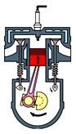

4．一台柴油机飞轮的转速为2400r/min，则在1s内，柴油机完成__个冲程；对外做功的次数是__．

**知识点二、热机与环境**

5．随着人们的生活水平的提高，汽车走进千家万户。关于小汽车涉及的知识说法正确的是

A．汽车用水来做冷却剂是因为水的比热容较大

B．发动机做功冲程将机械能转化为内能

C．精心保养可使发动机的效率达到100%

D．排出的尾气对环境没有任何污染

6．深圳市比亚迪汽车公司已成为全国知名汽车品牌，其生产的燃油汽车工作时是将燃油燃烧时产生的_________能转化为机械能，一个工作循环往往由四个冲程构成，请你判断图中表示的是________冲程。燃油汽车工作时用于给气缸冷却的冷却剂温度会升高，内能会增大，这是利用___________方式改变了冷却剂的内能。小明同学在参观比亚迪汽车公司博物馆时发现了一张早期内燃机的能量流向图表，请根据该图表中给出的信息，计算该内燃机的效率为___________。

为提高效率促进环保降低碳排放，比亚迪汽车公司是全世界较早开始研发电动汽车的公司，其生产的纯电动汽车广受市场欢迎，在给纯电动汽车充电时是_______能转化成________能。

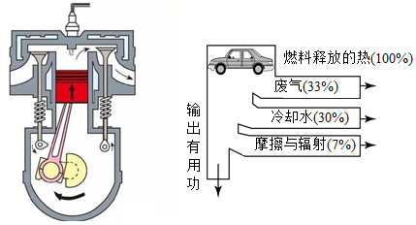

7．我国自主研制的某轻型水陆两栖坦克，它的质量为24t，履带与地面总接触面积为3m2，它以8.6m/s的速度在水中匀速直线行驶了6min，消耗柴油10kg，此时发动机功率为4.3×105W，（*g*取10N/kg，*q*柴油=4.3×107J/kg）求：

(1)坦克在水平地面上静止时，对地面的压强；

(2)坦克在水中匀速直线行驶时受到的阻力；

(3)坦克发动机的效率。



**巩固练习**

1．关于热机的效率，下列说法正确的是（　　）

A．在做功同样多的情况下，热机的效率越高消耗的燃料越多

B．一般情况下柴油机的效率比汽油机的高

C．热机的效率越高说明做功越快

D．热机损失的能量中，废气带走的能量较少，主要是由于机械摩擦损失的

2．如图所示，给试管里的水加热，水沸腾后，水蒸气推动橡皮塞冲出试管口，这个过程与选项四冲程汽油机工作示意图中，哪一个冲程的能量转化过程是相同的（　　）

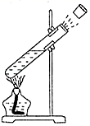

A．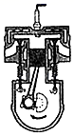 B．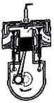 C．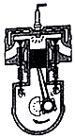 D．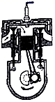

（多选）3．关于四冲程汽油机的冲程名称及对应的能量转化，下列说法正确的是

A．压缩冲程，内能转化为机械能 B．压缩冲程，机械能转化为内能

C．做功冲程，内能转化为机械能 D．做功冲程，机械能转化为内能

4．新冠疫情过后，同学们回到刚刚消毒过的教室，就能闻到很浓的酒精味，这是______现象。酒精也可以和汽油混合作为汽车的燃料。如图是汽油机工作循环中的______冲程，该冲程将内能转化为______能。

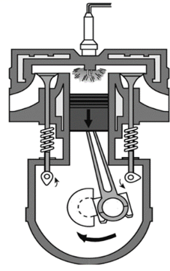

5．汽油机的转速为3000r/min，则1s内汽油机对外做功______次，活塞往复运动______次｡

6．一台单缸四冲程柴油机，飞轮转速为3600转/分，该柴油机活塞1s对外做功________次。若其效率为40%，消耗1kg的柴油转化成的机械能是________J。（*q*柴油＝4.3×107J/kg）

7．如图所示的实验装置，塑料瓶内盛少量水。给瓶内打气，当瓶塞跳起时，看到瓶内出现白雾。此时，瓶内气体的内能转化为瓶塞的______能，与四冲程内燃机_______（选填“压缩”或“做功”）冲程的能量转化相同。

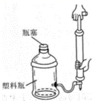

8．某辆以汽油为燃料的观光汽车沿盘山公路（盘山公路近似处理为斜面），以36km/h的速度匀速行驶，经过15min从山脚到达山顶。汽车上山时沿路面获得的牵引力恒为9.2103N。求：

(1)汽车上山时行驶的路程是多少m？

(2)汽车上山时牵引力做的功是多少J？

(3)若汽车从山脚到达山顶的过程中，效率为30，则此过程中燃烧了多少kg汽油？（汽油的热值为*q*=4.6107J/kg）

9．混合动力汽车具有节能、低排放等优点，成为汽车研究与开发领域的重点，某新型混合动力汽车启动时，内燃机不工作，蓄电池向车轮输送能量，当需要高速行驶或蓄电池电能过低时，内燃机启动，既可以向车轮输送能量，又可以给蓄电池充电，车速与所受阻力的关系如图所示，在某次测试中，蓄电池储存的电能为5.12×108J，由内燃机提供能量，汽车以50km/h的速度匀速行驶了0.5h，同时蓄电池的电能增加了10%，求：

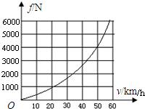

（1）汽车牵引力做的功；

（2）若所用燃料的热值为4.5×107J/kg，测试过程中消耗8kg燃料（假设燃料完全燃烧），则放出的总热量是多少？

（3）内燃机的效率．

**参考答案**

1．C

【详解】

“点燃木星”将地球推开，将内能转化为机械能，相当于内燃机的做功冲程．

A．吸气冲程，无能量转化；

B．压缩冲程，机械能转化为内能；

C．做功冲程，内能转化为机械能；

D．排气冲程，无能量转化．

2．C

【详解】

A．图甲，厚玻璃内的空气被压缩时，活塞对空气做功，瓶内空气温度升高，空气的内能增加；故A错误；

B．图乙，瓶子内的空气推动塞子跳起时，空气对活塞做功，空气的内能减小；故B错误；

C．图丙，试管内的水蒸气推动了塞子冲出时，水蒸气对塞子做功，水蒸气的内能减少；故C正确；

D．图丁，汽缸内的气体推动活塞向下运动时（即做功冲程），内能转化为机械能，气缸内气体的内能减少；故D错误。

故选C。

3．压缩 9.2×106 热传递

【详解】

解：由图可知，两个气阀都关闭，活塞向上运动，所以是压缩冲程；

汽油完全燃烧产生的热量利用公式Q=mq=0.2kg×4.6×107J/kg=9.2×106J；

汽油机的温度比水的温度高，所以热量会从汽油机传向水，这是通过热传递的方式改变水的内能；

4．80 20

【详解】

柴油机飞轮的转速为2400*r*/*min*，可知飞轮1s转40转，一转完成2个冲程，故可知1s内完成80个冲程；每4个冲程对外做功一次，所以可知1s内对外做功20次．

5．A

【详解】

A．水的比热容较大，相同条件下相比其他物质吸收的热量多，所以汽车用水来做冷却剂。故A正确；

B．发动机做功冲程中高温高压的燃气对活塞做功，将内能转化为机械能。故B错误；

C．精心保养可提高发动机的效率，但不可能使发动机的效率达到100%。故C错误；

D．发动机排放的尾气会对大气造成污染。故D错误。

6．内 排气 热传递 30% 电 化学

【详解】

[1][2]燃油汽车工作时，将燃油燃烧时产生的内能转化为机械能；图中进气门关闭，排气门打开，活塞向上运动，属于排气冲程。

[3]燃油汽车工作时，给气缸冷却的冷却剂温度会升高，内能会增大，通过热传递的方式改变冷却剂的内能。

[4]由图可知，有用功的能量

100%-33%-30%-7%=30%

所以热机的效率为*η*=30%。

[5][6]给纯电动汽车充电时，消耗电能，产生化学能，将电能转化为化学能。

7．(1)8×104；(2)5×104；(3)

【详解】

(1)坦克在水平地面上静止时，对地面的压强



(2)水中匀速直线行驶，受到的阻力等于牵引力，由*P=Fv*可得阻力大小



(3)柴油燃烧释放的热量



牵引力做的有用功



则坦克发动机的效率



答：(1)坦克在水平地面上静止时，对地面的压强是8×104；

(2)坦克在水中匀速直线行驶时受到的阻力是5×104；；

(3)坦克发动机的效率是。

**巩固练习**

1．B

【详解】

A．热机的效率越高，做有用功与燃料完全燃烧放出的热量的比值越大，即在做功相同的情况下，消耗的燃料较少，或消耗相同的燃料，做功较多，故A错误。

B．一般情况下柴油机的效率比汽油机的高，多用在重型机器上，故B正确；

C．热机的效率是有用功与燃料完全燃烧放出的热量的比值，热机的效率越高说明有用功占的比值越大，功率表示做功的快慢，功率越高说明做功越快，效率和功率是两个不同的物理量，二者之间没有必然联系，故C错误；

D．根据内燃机的能量流向，热机损失的能量中，废气带走的能量较多，故D错误。

故选B。

2．C

【详解】

水蒸气推动橡皮塞冲出试管口，这个过程是把水的内能转化为橡皮塞的机械能，与汽油机中的做功冲程能量转化过程相同。A为压缩冲程，B为排气冲程，C为做功冲程，D为吸气冲程。

故选C。

3．BC

【详解】

AB、汽油机的压缩冲程中，活塞压缩汽缸内空气和汽油的混合物，机械能转化为内能，故A错误、B正确；

CD、汽油机做功冲程中，汽缸内燃气燃烧，推动活塞做功，将内能转化为机械能，故C正确、D错误。

故选：BC。

4．扩散 做功 机械

【详解】

[1]新冠疫情过后，同学们回到刚刚消毒过的教室，就能闻到很浓的酒精味，这是扩散现象，说明分子在不停地做无规则运动。

[2][3]如图汽油机工作循环中，两个气门都关闭，活塞向下运动，因此是做功冲程，该冲程将内能转化为机械能。

5．25 50

【详解】

[1][2]四冲程内燃机的一个工作循环中，曲轴转动2周，活塞往复运动2次，完成4个冲程，对外做功1次，该汽油机的转速为



表示飞轮每秒转动的圈数为50，则曲轴转动50周，活塞往复运动50次，每秒完成25个工作循环，对外做功25次。

6．30 1.72×107

【详解】

[1]对于四冲程机来说是飞轮转两圈是一个工作循环，做一次功；飞轮转速为3600转/分，即60转/秒，则活塞1s对外做功30次。

[2]消耗1kg的柴油产生的热量为



由于其效率为40%，则转化成的机械能为



7．机械 做功

【详解】

[1][2]用气筒向装有少量水的烧瓶里打气，对里面的气体做功，气体的内能变大；瓶内气压增大，当气压把瓶塞从瓶口推出时，瓶内气体对瓶塞做功，内能转化为瓶塞的机械能，内燃机的做功冲程是将内能转化为机械能，故与内燃机做功冲程能量转化相同。

8．(1)9000m；(2)8.28107J；(3)6kg

【详解】

(1)已知

，

则由得



(2)汽车上山时牵引力做的功



(3)由得



则



答：(1)汽车从山脚到山顶行驶的路程是900m；

(2)汽车上山时牵引力做的功是；

(3)此过程中燃烧了的汽油。

9．（1）1×108J（2）3.6×108J （3）42﹪

【详解】

（1）由图可知，汽车牵引力F=f=4000N，通过的距离为s = vt = 50km/h×0.5h =25km = 2．5×104m，汽车牵引力做的功W =Fs= 4000N×2.5×104 m = 1×108J；

（2）放出的总热量是Q =qm= 4.5×107 J/kg×8kg = 3.6×108J；

（3）蓄电池内能增加量ΔE=10%×5．12×108=0．512×108J，内燃机的效率．